计算机软件著作权登记
桌面歌词岛软件
V2.0.36 文档鉴别材料补正稿
软件运行功能、界面截图与运行数据补充说明
软件全称 | 桌面歌词岛软件
版本号 | V2.0.36
软件简称 | 歌词岛
著作权人 | 么博丞
文档性质 | 补正文档鉴别材料（实际运行界面与操作说明）
截图日期 | 2026年9月3日

本补正稿针对审查意见补充软件全部主要功能的实际运行界面、操作步骤和运行数据。截图来自 V2.0.36 冻结版本的真实运行过程，保持原始界面比例，未进行界面重绘。

一、补正说明与版本对应
本材料与原提交的软件说明书共同构成文档鉴别材料，用于补充说明桌面歌词岛软件 V2.0.36 的实际运行功能、操作路径和数据处理结果。各功能说明依照“启动播放器—读取系统媒体会话—检索与缓存歌词—同步渲染歌词岛—调整设置与布局”的连续使用流程编排。
冻结源代码提交 | 439f35a7c2ffec426b7f11bf3fd57288ea4d1a0a
内部构建标识 | 2.0.36-Beta；对外申报版本统一为 V2.0.36
源文件统计 | 108 个自有 C# / XAML 文件
源程序量 | 13,108 个非空代码行，其中 C# 10,180 行、XAML 2,928 行
鉴别材料截取 | 前 1,500 行与后 1,500 行，共 3,000 行、60 页
运行环境 | Windows 10.0.26200 x64；Microsoft Windows Desktop Runtime 3.1.32
显示环境 | 显示器 1，可用界面区域 1706 × 1018；顶部居中显示

二、完整功能操作链
- 启动软件，完成单实例检查、偏好设置加载、媒体会话服务和歌词缓存初始化。
- 在 Apple Music 等兼容播放器中播放歌曲，软件读取曲名、歌手、封面、播放状态和时间轴。
- 软件按首选歌词源检索候选，解析同步歌词与翻译，并把结果写入本地缓存。
- 顶部歌词岛显示封面、当前歌词、下一句/翻译和播放控制，并随时间轴持续更新。
- 进入偏好设置调整歌词、屏幕位置、自动收起、缓存、鼠标避让、快捷键与模块布局。
- 点击“应用”即时生效；点击“保存”持久化设置；点击“取消”放弃未保存的修改。

三、截图覆盖范围
后续页面依次给出顶部歌词岛运行态及全部主要设置页面。每张截图后均说明操作和可观察结果，以证明界面、数据和功能之间的对应关系。

1. 顶部歌词岛、歌词同步与播放控制
软件连接 Windows 系统媒体会话后，在屏幕顶部显示当前播放内容，并按照播放器时间轴更新同步歌词。
图 1 V2.0.36 顶部歌词岛真实运行界面（封面、双行歌词、上一曲/暂停/下一曲）

操作过程
- 启动桌面歌词岛软件并保持后台运行。
- 在兼容播放器中开始播放音乐，等待软件读取媒体元数据并完成歌词检索。
- 观察顶部歌词岛：左侧显示专辑封面，中部显示当前句与下一句，右侧显示播放控制按钮。
- 点击上一曲、播放/暂停或下一曲；软件只对播放器声明支持的控制能力发送命令。

运行结果
实际运行时识别到同步歌词“布拉格的广场拥挤的剧场 / 安静小巷一家咖啡馆”，封面和三个播放控制按钮同时显示，证明媒体会话读取、歌词解析、时间轴选择、模块渲染和播放控制链路已运行。

2. 歌词显示、歌词来源与主题
用户可以选择自动或指定歌词来源，切换单行/多行显示，控制歌词库已有中文翻译，并选择浅色、深色或跟随系统主题。
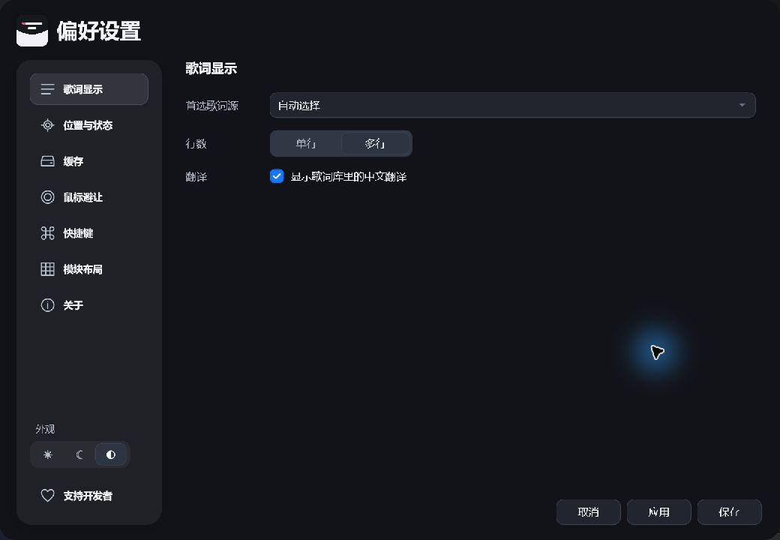
图 2 歌词显示设置：歌词源、单行/多行、翻译与主题

操作过程
- 打开偏好设置，进入“歌词显示”。
- 在“首选歌词源”中选择自动或指定来源；自动模式会在来源不可用时继续尝试其他来源。
- 在“行数”中选择单行或多行；按需要勾选“显示歌词库里的中文翻译”。
- 在左下角选择浅色、深色或跟随系统，点击“应用”预览，确认后点击“保存”。

运行结果
截图中首选歌词源为“自动选择”，已选择“多行”并开启中文翻译，主题为跟随系统。设置与图 1 的双行歌词显示相互对应。

3. 显示器定位、边缘位置与自动收起
软件支持多显示器选择、屏幕顶边水平定位，并可配置无播放后的收起时间和自动折叠布局的展开停留时间。
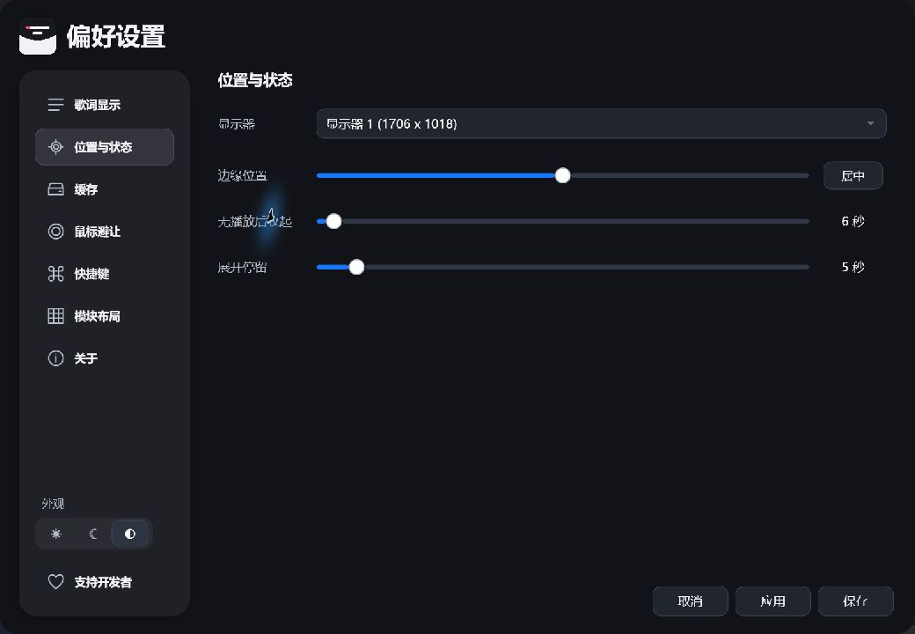
图 3 位置与状态设置：显示器、边缘位置和计时参数

操作过程
- 进入“位置与状态”，在显示器列表中选择目标屏幕。
- 拖动“边缘位置”滑块，或点击“居中”，确定歌词岛在屏幕顶边的位置。
- 设置“无播放后收起”秒数；停止播放后达到设定时间，歌词岛滑出主要可见区域。
- 设置“展开停留”秒数；自动折叠布局在交互结束后按该时间恢复紧凑状态。

运行结果
实际显示器为“显示器 1（1706 × 1018）”，歌词岛位于顶部居中；无播放后 6 秒收起，展开停留时间为 5 秒。

4. 同步歌词缓存与容量控制
软件把已下载的同步歌词保存在本地，下次播放同一曲目时优先读取缓存，以减少等待和重复网络请求。
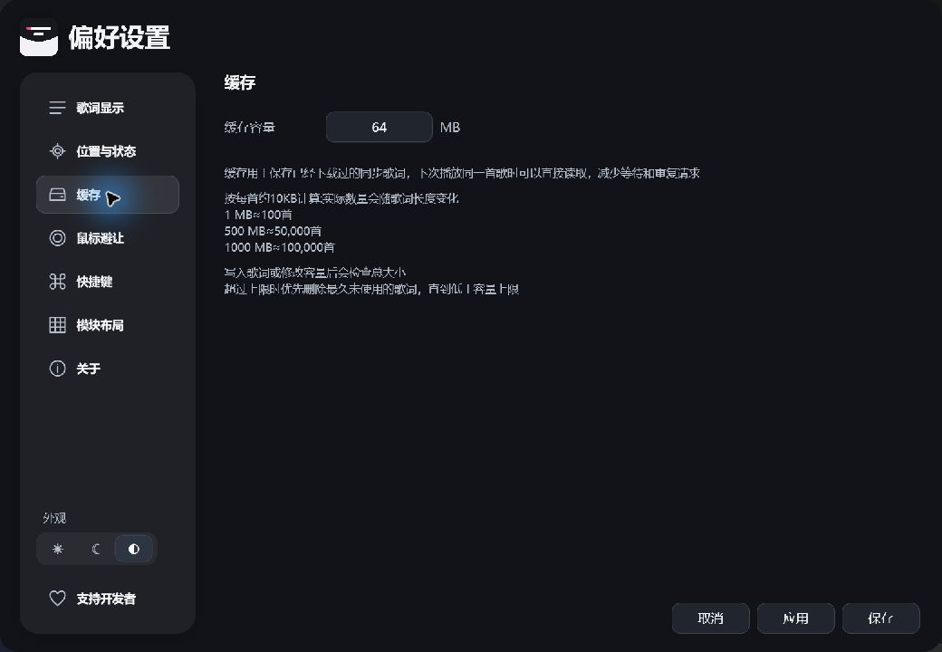
图 4 缓存设置：容量上限、复用方式与淘汰策略

操作过程
- 进入“缓存”，输入缓存容量（MB）。
- 播放一首未缓存歌曲，软件检索歌词并写入本地歌词文件。
- 再次播放相同曲目，软件优先读取缓存；超过容量上限时按最久未使用顺序清理。
- 点击“应用”或“保存”，容量限制立即参与后续写入和清理。

运行结果
截图中的缓存上限为 64 MB。本次实际运行共产生 6 个歌词缓存文件、合计 21,523 字节，说明网络检索结果已落盘并可被后续播放复用。

5. 鼠标避让、透明光晕与点击穿透
鼠标靠近歌词岛时，软件按探测范围和光晕频谱降低局部不透明度，使下方窗口内容保持可读；可选穿透允许左键操作下方窗口。
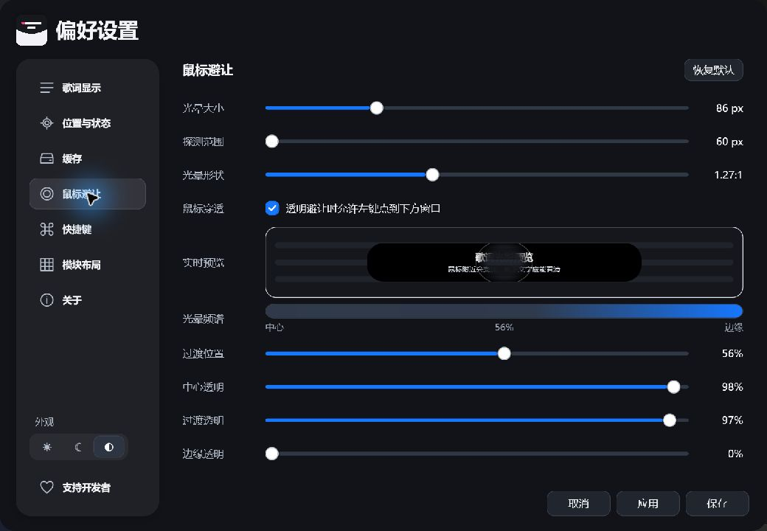
图 5 鼠标避让设置与实时预览

操作过程
- 进入“鼠标避让”，调整光晕大小、探测范围和光晕形状。
- 在实时预览区域移动鼠标，观察歌词岛局部变淡。
- 调整过渡位置及中心、过渡、边缘透明度，形成连续透明梯度。
- 按需要开启“透明避让时允许左键点到下方窗口”，并点击“保存”。

运行结果
实际参数为光晕 86 px、探测范围 60 px、形状 1.27:1、过渡位置 56%，中心/过渡/边缘透明度分别为 98%/97%/0%，并已启用点击穿透。

6. 全局快捷键与歌词时间偏移
软件提供全局快捷键校准歌词时间轴，并允许按住临时交互键展开折叠布局或暂停点击穿透。
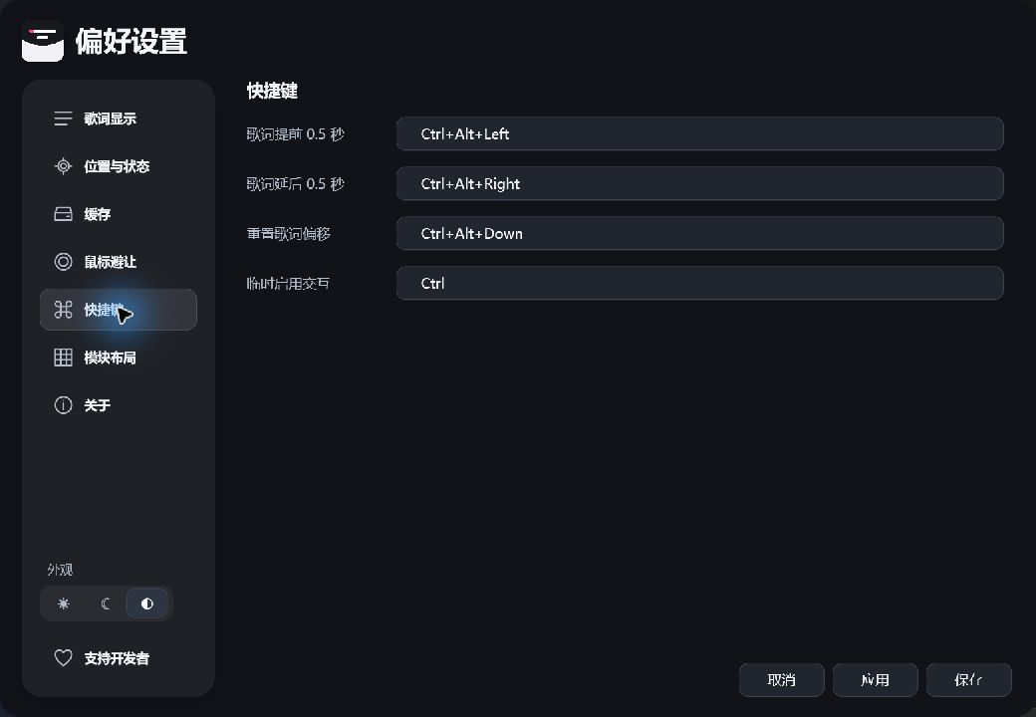
图 6 快捷键设置：提前、延后、重置与临时交互

操作过程
- 进入“快捷键”，单击需要修改的输入框并按下新的组合键。
- 播放期间按 Ctrl+Alt+Left，使歌词提前 0.5 秒；按 Ctrl+Alt+Right，使歌词延后 0.5 秒。
- 按 Ctrl+Alt+Down，将歌词偏移恢复为默认值。
- 按住 Ctrl 临时启用交互，完成歌词岛控制后松开。

运行结果
截图显示四项快捷键均已注册。运行时偏移会参与当前歌词行计算，用于播放器时间轴存在小误差时的人工校准。

7. 模块布局、播放器选择与真实布局编辑
V2.0.36 提供水平积木和自动折叠两种布局。用户可选择播放器，并在真实歌词岛中添加、排序或删除歌词、封面、播放、信息、进度和分割线模块。
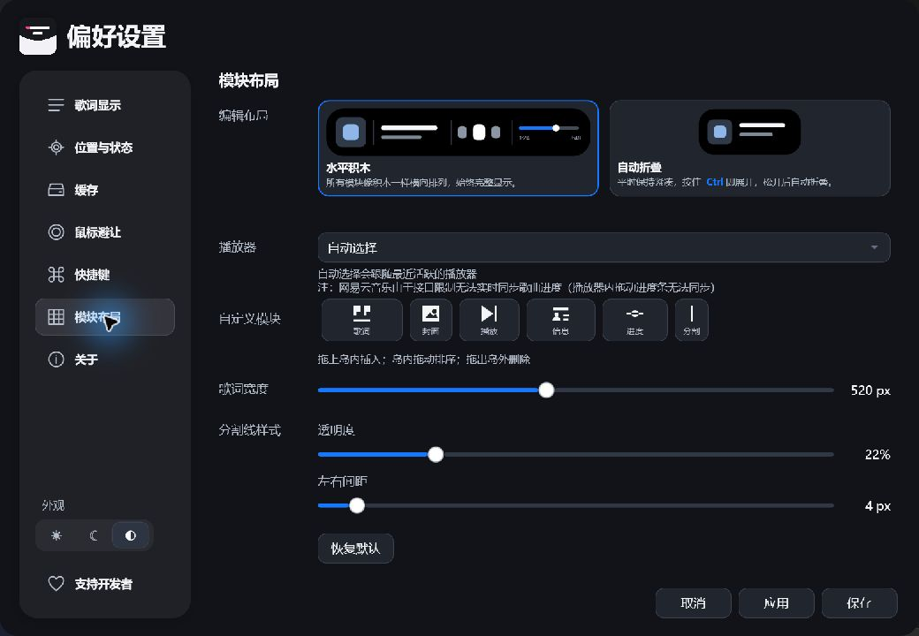
图 7 模块布局设置：布局模式、播放器、模块工具箱与样式参数

操作过程
- 进入“模块布局”，选择“水平积木”或“自动折叠”。
- 在“播放器”中选择自动模式或锁定已检测到的播放器；自动模式跟随最近活跃会话。
- 从模块工具箱把歌词、封面、播放、信息、进度或分割线拖到屏幕顶部真实歌词岛。
- 在岛内拖动以排序，拖出岛外以删除；调整歌词宽度、分割线透明度和左右间距。
- 点击“保存”提交布局；点击“取消”或关闭窗口时回滚未提交草稿。

运行结果
截图中水平积木布局被选中，播放器为自动选择，六类模块全部可用；歌词宽度为 520 px，分割线透明度 22%、左右间距 4 px。

8. 版本信息、教程与兼容范围
关于页面用于确认软件名称、版本、作者和本版本主要能力，并提供项目主页及重新进入教学模式的入口。
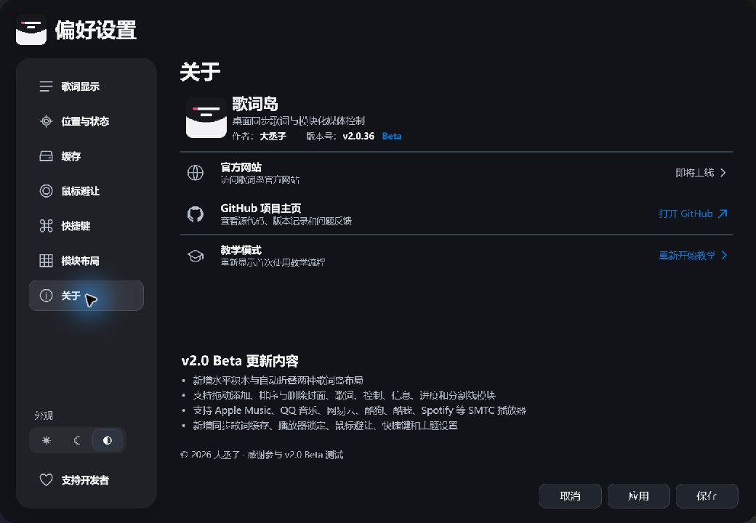
图 8 关于页面：V2.0.36 版本号及主要更新内容

操作过程
- 进入“关于”，核对软件名称和版本号。
- 阅读 V2.0 Beta 更新内容，确认布局、模块、播放器和缓存等能力均属于本版本。
- 需要重新熟悉操作时点击“重新开始教学”，按照遮罩提示完成播放、设置和布局操作。

运行结果
页面明确显示版本号“v2.0.36 Beta”，并列出水平积木/自动折叠、六类模块、多播放器 SMTC、同步歌词缓存、播放器锁定、鼠标避让、快捷键和主题设置。

9. 支持与反馈入口
除核心歌词功能外，软件提供评价、分享、项目主页、意见反馈和支持计划入口；这些入口不影响主体歌词功能免费使用。
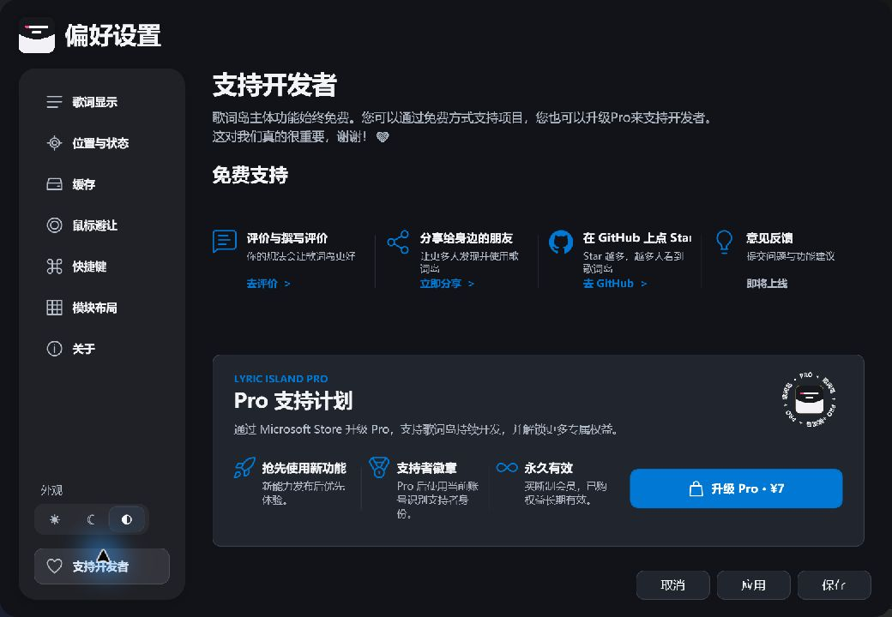
图 9 支持开发者页面：评价、分享、GitHub、反馈与 Pro 入口

操作过程
- 进入“支持开发者”，查看免费支持和 Pro 支持计划。
- 用户可选择评价、分享或访问 GitHub；未上线的反馈入口以状态文字提示，不执行不可用操作。
- 支持计划页面展示功能说明和购买入口；是否使用由用户自行决定。

运行结果
页面完整显示四类免费支持入口及 Pro 支持计划说明。该页面属于辅助功能，不参与歌词检索、同步显示和媒体控制的核心处理链路。

十、实际运行数据与功能对应
以下数据来自本次 V2.0.36 实际运行过程，用于说明界面操作确实触发了媒体、歌词、缓存和设置处理。
媒体会话 | 兼容播放器播放状态可被读取；歌词岛显示封面、歌词和控制按钮
同步歌词 | 运行界面显示双行同步歌词；设置中启用多行和歌词库中文翻译
缓存文件数 | 6 个
缓存总大小 | 21,523 字节
缓存样例 1 | sabrina-carpenter-nonsense-163.lrc，6,151 字节
缓存样例 2 | zara-larsson-lush-life-200.lrc，6,033 字节
缓存样例 3 | jolin-294.lrc，4,026 字节
显示与定位 | 显示器 1（1706 × 1018），屏幕顶边居中
缓存上限 | 64 MB；超过上限时优先清理最久未使用文件
歌词偏移 | 默认 800 ms；支持每次 ±500 ms 调整及一键重置
鼠标避让 | 光晕 86 px，探测 60 px，中心透明度 98%

十一、主要功能与申请表对应关系
申请表主要功能 | 截图/数据证据 | 软件实际处理
系统媒体会话与多播放器 | 图 1、图 7、图 8 | 读取播放状态、选择或锁定播放器、按能力控制
歌词检索、翻译与同步 | 图 1、图 2、运行数据 | 多来源检索、同步行选择、中文翻译、时间偏移
模块化顶部歌词岛 | 图 1、图 7 | 封面、歌词、播放、信息、进度、分割线组合
真实布局编辑 | 图 7 | 拖入添加、岛内排序、拖出删除、保存或取消回滚
位置、自动收起与多显示器 | 图 3 | 屏幕选择、顶边位置、暂停/无播放收起
鼠标避让与点击穿透 | 图 5 | 透明光晕、探测范围、实时预览、穿透
缓存和本地设置 | 图 4、运行数据 | 歌词缓存、容量限制、最近最少使用清理、设置持久化
快捷键校准 | 图 6 | 提前、延后、重置偏移、临时交互
结论：本补正材料所示界面、操作流程、运行数据及代码规模均对应桌面歌词岛软件 V2.0.36，能够连续、完整地反映申请表所述主要功能和技术特点。

